Одеський національний медичний університет
Кафедра інфекційних хвороб

Методична розробка 3.5
практичного заняття для інтернів-інфекціоністів
з теми: «Синдром лімфоаденопатія невідомого походження.»

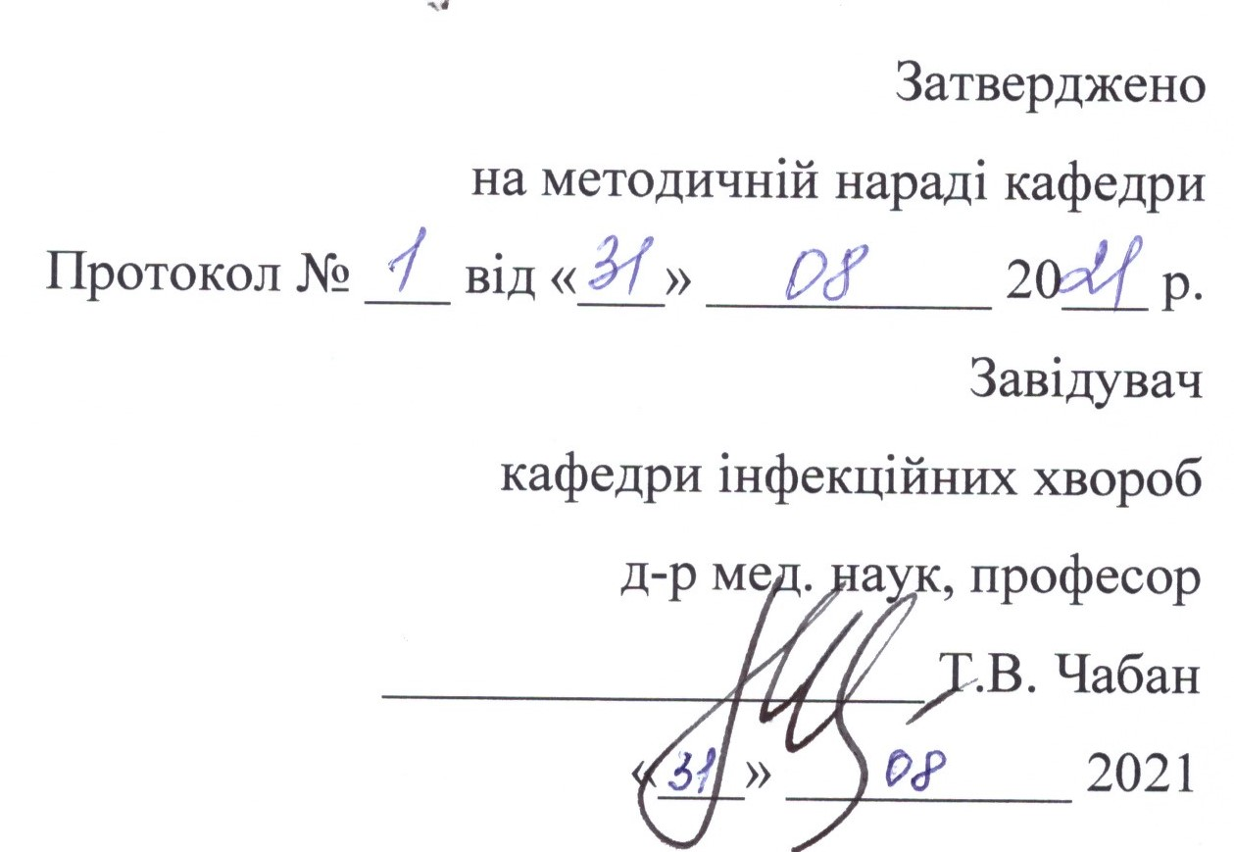

Одеса - 2021
Тривалість заняття – 4 години

Актуальність теми:
При багатьох інфекційних хворобах до процесу утягується лімфатична система. В одних випадках порушення відбуваються лише в регіонарних лімфатичних вузлах (локалізована лімфаденопатія), в інших випадках зміни спостерігаються й у віддалених лімфатичних вузлах. В зв‘язку з цим зміни лімфатичних вузлів мають диференційно-діагностичне значення.

Навчальна мета заняття:
- про місце захворювань з синдромом лімфаденопатії в структурі інфекційних захворювань, історію вивчення даних нозологій, про науковий внесок вітчизняних вчених;
- ознайомитися: із статистичними даними щодо захворювань синдромом лімфаденопатії;

Інтерн повинен знати:
- перелік захворювань інфекційного та неінфекційного походження, що супроводжуються синдромом лімфаденопатії;
- етіологію цих захворювань; чинники патогенності збудника;
- епідеміологічні особливості;
- принципи лабораторного та інструментального обстеження хворого з синдромом лімфаденопатії;

Інтерн повинен вміти:
- дотримуватися основних правил роботи при обстеженні інфекційного хворого;
- зібрати анамнез хвороби з епідеміологічними даними;
- об'єктивно і системно обстежити хворого та виявити основні симптоми захворювання; обґрунтувати клінічний діагноз для своєчасного напряму хворого до стаціонару;
- провести диференціальну діагностику;
- оформити медичну документацію за фактом встановлення попереднього діагнозу;
- скласти план лабораторного і інструментального обстеження хворого з синдромом лімфаденопатії;
- скласти індивідуальний план лікування з урахуванням епідеміологіч-них даних, періоду захворювання, наявності ускладнень, тяжкості стану хворого, алергологічного анамнезу, супутньої патології; надати невідкладну допомогу на до госпітальному етапі;
- дати рекомендації відносно режиму, дієти, обстеження і спостереженню в період реконвалесценції.

Контрольні питання з теми:
- Які бактеріальні інфекції супроводжуються синдромом лімфаденопатії?
- Які вірусні інфекції супроводжуються синдромом лімфаденопатії?
- Які протозойні інфекції супроводжуються синдромом лімфаденопатії?
- Які хвороби неінфекційного походження супроводжуються синдромом лімфаденопатії?
- Які дослідження треба призначити хворому з синдромом лімфаденопатії в амбулаторних умовах?
- Які дослідження треба призначити хворому з синдромом лімфаденопатії в стаціонарних умовах?
- Які специфічні імунологічні дослідження треба призначити хворому?
- Які загальні принципи лікування хворого з синдромом лімфаденопатії?

Місце проведення заняття:
  - відділення Одеської міської клінічної інфекційної лікарні;
  - навчальні кімнати кафедри інфекційних хвороб

Форми контролю:
- поточний контроль;
- рішення ситуаційних задач;
- залікове заняття в кінці циклу;
- комп’ютерний контроль.

Зміст заняття.
Клінічний протокол надання медичної допомоги хворим нанеуточнене збільшення лімфатичних вузлів
Затверджено наказом Міністерства охорони здоров’я України № 626 від 8.10.2007 р.
Код МКХ-10: R59.9
Неуточнене збільшення лімфатичних вузлів – лімфаденопатія есенціальна (ЛЕ) – патологічний синдром, основними проявами якого є збільшення лімфатичних вузлів (локальне чи генералізоване) невідомого генезу протягом 2 міс і довше.
Лімфаденопатія есенціальна неуточнена (ЛЕН) – причини не відомі (10-15%).
Вторинна лімфаденопатія уточнена (ВЛУ) – супроводжує онкогематологічні, інфекційні, автоімунні хвороби (85-90%).
1. Сфера дії протоколу:
• амбулаторна – кабінет лікаря-імунолога поліклінік, консультативно-поліклінічні відділи медичних центрів клінічної імунології та алергології, а також кабінети лікаря-гематолога, інфекціоніста, фтизіатра, ревматолога, пульмонолога, онколога, сімейного лікаря та інших;
• стаціонарна – імунотерапевтичні відділення, спеціалізовані імунотерапевтичні ліжка медичних центрів клінічної імунології та алергології, діагностичні, терапевтичні, гематологічні, інфекційні, ревматологічні, пульмонологічні відділення різних медичних установ, центри фтизіатрії, СНІДу та онкології.
2. Умови, в яких повинна надаватися медична допомога:
Амбулаторні умови:
• І ланка (загальна) – виявлення лікарями терапевтичного, хірургічного профілів та сімейними лікарями у хворого лімфаденопатії та скерування його на консультацію до лікарів: гематологів, інфекціоністів, фтизіатрів, ревматологів, пульмонологів, онкологів, імунологів;
• II ланка (спеціалізована) – взяття на облік хворих на ЛЕН, у т. ч. переданих дитячими імунологами, диференціальна діагностика, диспансерне спостереження хворих на ЛЕН, при верифікації діагнозу ВЛУ – скерування хворого в гематологічне, інфекційне, ревматологічне, пульмонологічне відділення інших медичних установ, центри фтизіатрії, СНІДу та онкології (на основі диференціальної діагностики), при ЛЕН – скерування хворого в імунотерапевтичне відділення чи на спеціалізовані імунотерапевтичні ліжка медичних центрів клінічної імунології та алергології.
Спеціалізовані стаціонарні умови: диференціальна діагностика, верифікація діагнозу ВЛУ та переведення хворого в гематологічне, інфекційне, ревматологічне, пульмоногічне відділення інших медичних установ, центри фтизіатрії, СНІДу та онкології; симптоматичне лікування хворих на ЛЕН в імунотерапевтичних відділеннях чи на спеціалізованих імунотерапевтичних ліжках медичних центрів клінічної імунології та алергології, після стаціонарного лікування скерування хворого на ЛЕН для диспансерного спостереження в консультативно-поліклінічні відділення медичних центрів клінічної імунології та алергології; за відсутності центру – хворі на ЛЕН отримують лікування в діагностичних, терапевтичних відділеннях інших медичних установ з консультативним заключенням і рекомендаціями лікаря-імунолога; після стаціонарного лікування – диспансерне спостереження в кабінетах лікарів-імунологів поліклінік.
3. Критерії діагностики:
• анамнестичні дані: інфекційний анамнез, побутовий/професійний контакт з комахами/тваринами, вплив шкідливих факторів (іонізуюче випромінення, УФО, канцерогени, кремній, берилій), вживання медикаментів, проведення вакцинацій;
• прояви лімфаденопатії: локалізація, розміри, консистенція, болючість, рухомість, спаяність лімфатичних вузлів, стан шкіри над ними;
• суглобовий та міалгічний синдроми;
• тривалий субфебрилітет/гарячка;
• синдром втоми;
• виключення ВЛУ: інфекційні хвороби (гострий перебіг чи стадія загострення хронічного перебігу, в т. ч. туберкульоз, ВІЛ-інфекція/СНІД), автоімунні хвороби, гематологічні хвороби, пухлини, саркоїдоз, імунодефіцити, рідкісні хвороби тощо.
4. Перелік та обсяг медичної допомоги:
Амбулаторно-поліклінічний етап:
• збір анамнезу хвороби (частота й особливості перебігу інфекцій), особливості вакцинального, спадкового анамнезів (онкологічні, автоімунні хвороби), професійний маршрут тощо;
• загальний огляд з оцінкою фізичного стану, лімфоїдної тканини;
• пошук інфекційних вогнищ, пухлин, симптомів загострення автоімунних хвороб;
• загальний аналіз крові: еритроцити, тромбоцити, лейкоцити з підрахунком абсолютної кількості всіх видів лейкоцитів¹;
• загальний аналіз сечі¹;
• RW, антитіла до ВІЛ1/2¹;
• маркери туберкульозу, в т. ч. культуральні дослідження¹;
• маркери вірусів гепатиту В та С¹;
• визначення групи крові та резус-фактора¹;
• аналіз калу на яйця гельмінтів, копрограма¹;
• біохімічні показники: AЛT, AСT, білірубін, креатинін, сечовина тощо¹;
• коагулограма (за показаннями)¹;
• протеїнограма¹;
• гострофазові білки¹;
- • загальна комплементарна активність сироватки (CH50), С3-, С4-, С2-компонентів комплементу2;
• фагоцитарний показник, НСТ-тест (спонтанний та стимульований)²;
• рівень IgM, IgG, IgА, IgЕ в сироватці крові²;
• лімфограма: CD3+-, CD4+-, CD8+-, CD19+- або CD22+-, CD16+-/56+-лімфоцити (%, Г/л)²;
• специфічні антитіла до герпесвірусних та арбовірусних інфекцій, хламідій, мікоплазм, токсоплазми, борелій, лямблій, гельмінтів, лептоспір, лейшманій, рикетсій тощо²;
• LE-клітини;
• РФ, ЦІК, кріоглобуліни (за показаннями)²;
• анти-dsДНК АТ, антинуклеарні АТ тощо (за показаннями)²;
• онкомаркери (за показаннями)²;
• бактеріальні посіви з уражених ділянок шкіри, слизових оболонок та біологічних рідин з визначенням чутливості до антибіотиків;
• цитологічні дослідження (секретів, зскрібків зі слизових оболонок);
• рентгенографія органів грудної клітки, суглобів, кісток (за показаннями);
• ЕКГ;
• УЗД внутрішніх органів;
• ехокардіографія (за показаннями);
• консультації лікарів: інфекціоніста, гематолога, ревматолога, фтизіатра, онколога тощо, профіль яких визначається характером виявлених змін.
Стаціонарний етап:
Вищевказані дослідження після госпіталізації можуть не повторюватися (протягом тижня). У стаціонарах додатково проводяться наступні обстеження:
• реакція бласттрансформації лімфоцитів з різними мітогенами (за показаннями)²;
• визначення активізаційних маркерів лімфоцитів (за показаннями)²;
• маркери апоптозу (за показаннями)²;
• визначення рівня спонтанних і стимульованих інтерферонів у сироватці крові та супернатантах (за показаннями)²;
• визначення запальних і протизапальних цитокінів (спонтанних та стимульованих) у сироватці крові та супернатантах (за показаннями)²;
• ДНК-діагностика інфекцій: HerS, HerS2, HZV, CMV EBV, HV6, HV7, HV8, арбовірусів, мікоплазми, токсоплазми, хламідій, борелій, рикетсій, лейшманій, аспергіл, кандид тощо (за показаннями)²;
• цитоморфологічні, гістологічні, гістохімічні, імуногістохімічні дослідження стернального пунктату, біоптату лімфатичного вузла;
• фенотипування лейкоцитів для виявлення лімфом та лейкозів (за показаннями);
• езофагогастрофібродуоденоскопія (за показаннями);
• колоноскопія (при наявності крові в калі);
• урографія (за показаннями);
• комп’ютерна томографія, магнітно-резонансна томографія (за показаннями);
• консультація лікарів-спеціалістів, профіль яких визначається характером виявлених змін.
Обстеження проводиться під час госпіталізації й виписування хворого зі стаціонару та за потреби контролю змінених показників.
5. Лікувальні заходи:
Симптоматична терапія
• жарознижувальні препарати;
• ненаркотичні аналгетики;
• нестероїдні протизапальні препарати: інгібітори ЦОГ-2 – селективні і неселективні.
6. Середня тривалість стаціонарного лікування:
• 14-18 днів – для диференціальної діагностики, стабілізації загального стану хворого.
7. Критерії ефективності лікування:
• суттєве покращання, покращання, без змін, прогресування, погіршення;
• оцінка пацієнтом свого стану на основі анкети якості життя EQ-5D: рухливість, самостійний догляд, щоденна активність, біль, дискомфорт, емоційний стан. Для оцінки якості життя використовується наступна шкала: відсутність затруднень, незначні затруднення, виражені затруднення.
8. Очікувані результати:
• встановлення причини формування ВЛУ та призначення лікування основного захворювання згідно з протоколами;
• регрес клініко-лабораторних проявів ЛЕН у результаті симптоматичної терапії;
• зменшення та стабілізація клініко-лабораторних проявів активізованих мононуклеарнотропних вірусних інфекцій;
• підвищення працездатності, якості життя.
9. Реабілітація та профілактика:
• збалансоване вітамінізоване харчування, вживання до 2 л рідини на добу;
• заборона інсоляції та фізіопроцедур;
• уникнення фізичних і психічних перевантажень;
• первинна та вторинна профілактика вірусних і грибкових інфекцій (за показаннями).
10. Диспансерне спостереження:
• хворі на ЛЕН перебувають на диспансерному обліку під спостереженням лікаря-імунолога;
• під час диспансерного спостереження необхідний постійний клініко-лабораторний контроль лікаря-імунолога: частота оглядів – 1 раз на 3 міс з постійним діагностичним пошуком генезу лімфаденопатії;
• при необхідності – проведення консультацій інших спеціалістів залежно від характеру виявлених змін.

1показники, з якими хворий повинен прийти на консультацію до лікаря-імунолога;
2дослідження проводяться в умовах медичних центрів клінічної імунології та алергології.

Джерела інформації

Основна література
1. Інфекційні хвороби: підручник (ВНЗ ІV р. а.) / О.А. Голубовська, М.А. Андрейчин, А.В. Шкурба та ін.; за ред. О.А. Голубовської. — 2-е вид. – К.: ВСВ «Медицина», 2018. – 688 с. + 12 кольор. вкл.
2. Інфекційні хвороби. Курс лекцій: навчальний посібник / Є.В. Нікітін, К.Л. Сервецький, Т.В. Чабан [та ін.]. – Одеса: ОНМедУ, 2012. – 252 с. – (Серія «бібліотека студента-медика»).
3. Інфекційні хвороби: підручник : у 2 т. / за ред. В.П. Малого, М.А. Андрейчина. - Львів: «Магнолія 2006», 2018. – Е. 1. – 652 с.
4. Інфекційні хвороби: енциклопедичний довідник / за ред. Крамарьова С.О., Голубовської О.А. К. : ТОВ «РА-ГАРМОНІЯ», 2018. – 592 с.
5. Невідкладна інфектологія: навч. посіб. / В.М. Козько, А.В. Бондаренко, Г.О. Соломенник та ін.; за ред. В.М. Козька. – 2-е вид., переробл. і допов. – К. : ВСВ «Медицина», 2018. – 120 с.
6. Атлас дитячих інфекційних хвороб. Червона Книга = Red Book Atlas of Pediatric Infectious Diseases / Керол Дж. Бейкер; переклад 3-го англ. видання. К.: ВСВ «Медицина», 2019. – 744 с.
7. Методичні розробки для інтернів (згідно теми заняття)
8. Методичні розробки для викладачів (згідно теми заняття)

Додаткова література
1. Атлас інфекційних хвороб / М. А. Андрейчин [та ін.]; за ред. М. А. Андрейчина. - 2-е вид., випр. і допов. - Тернопіль: Підруч. і посіб., 2017. - 287 с.
2. Методи клінічного обстеження і семіотика інфекційних захворювань: навчальний посібник (за ред. В.І. Трихліба). – К.: ФОП Чалчинська Н.В., 2017. – 612 с.
3. «Внутрішні хвороби. Підручник, заснований на принципах доказової медицини 2018/19». Практична медицина, Краків, Польща. 2018 –1632 с.
4. Infectious diseases: Підручник для мед. ун-тів, інст., акад. Затверджено МОН і МОЗ / Голубовська О.А., Андрейчин М.А., Шкурба А.В.; за ред. О.А. Голубовської. К.: ВСВ «Медицина», 2018. – 664 с.
6. Harrison’s Principles of internal medicine. 19th edition /edited by Anthony S. Fauci, Dennis L Kasper, Dan L. Longo [et all]. – New York. - 2017. – 2340 p.
7. Pediatric Infectious Diseases: textbook / S.O. Kramarov, O.B. Nadraga, L.V. Pypa et al. — 4th edition К.: ВСВ «Медицина», 2020. – 240 с.
8. General epidemiology: study guide (IV a. l.) / N.O. Vynograd. — 3rd edition, corrected К.: ВСВ «Медицина», 2017. – 128 с.
9. Tropical infections: manual / ed. by M.A. Andreychyn, V.D. Moskaliuk. – Lviv : «Magnolia 2006», 2019. – 220 p.
10. Лабораторный справочник «СИНЭВО» [О.В. Небыльцова, Ж.А. Климова, Г.А. Носенко и др.] / под ред. О.В. Небыльцовой. – К.: ООО «Доктор-Медиа», 2015. – 420 с.
11. Рекомендації міжнародних організацій

Information resources
1. World Health Organization - http://www.who.int
2. Centers for disefases control and prevention - http: //www.cdc

Методичну розробку склала
кандидат медичних наук, доцент кафедри інфекційних хвороб О.М.Усиченко

